I Rogazionisti di Desenzano la prima scuola media a potenziamento sportivo: qui ha studiato Jacobs
di Luca Bertelli
Presentato ieri il nuovo progetto didattico: vi saranno cinque ore di educazione motoria, con tre ore pomeridiane in aggiunta alle due tradizionali
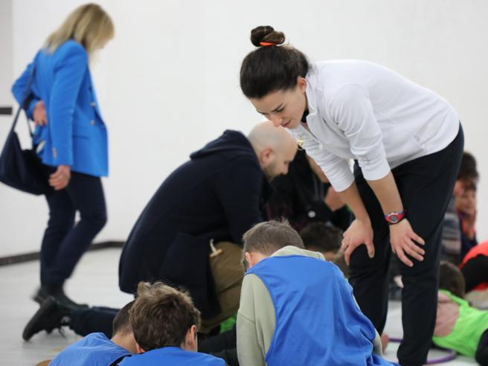
La prima scuola secondaria bresciana (la vecchia scuola media, per intenderci) a sviluppare un progetto di potenziamento sportivo (salute e benessere) non poteva che essere la scuola scelta, nel suo percorso di studi, dal primo italiano a vincere i 100 metri. Ai Rogazionisti di Desenzano del Garda, dove ha studiato Marcell Jacobs, dal 2023-24 verrà introdotto un corso di potenziamento sportivo che prevederà, oltre alle due ore canoniche settimanali di educazione motoria, tre ore pomeridiane anch’esse curriculari - e quindi obbligatorie - suddivise in due giorni, dalle 14.15 alle 15.40.
In queste ore saranno attivati dei percorsi (Acqua, Movimento, Mobilità, Sport con la racchetta, Sport di squadra, Sport di combattimento e Sport outdoor) con insegnanti specializzati in circa quaranta discipline - nelle strutture della scuola stessa , in quelle attigue del Comune e persino nelle scuole veliche della zona, immancabili sul Garda - che saranno prese in esame. Gli alunni sperimenteranno una disciplina al mese per un totale di 6/7 nel corso di un anno, da dividere nei due quadrimestri.
La promozione della cultura sportiva consentirà di favorire esperienze inclusive, oltre a promuovere un modello di vita basato sulla lealtà e sano, favorito dalla vicinanza a tante zone verdi in riva al lago.

